Тема : 23 февраля-праздник защитников Отечества.
Цель : воспитать уважение и любовь к Родине ; ответственность за
других .
Под звуки марша строем выходят дети. Они в солдатской форме.
- Построение.
- Командир : Мы-Матросы !
Наш девиз :
Друг за друга мы горой, таков обыщай наш морской !
Наша песня :
Бескозерка белая в полоску воротник.
Пионеры смелые спросили напрямик:
-С какого парень года?
- С какого парохода ?- И на каких морях ты , побывал , моряк ?
Воспитатель поздравляет детей и родителей с праздником.
Слово дает родителям . О солдатской службе рассказывают отцы детей.
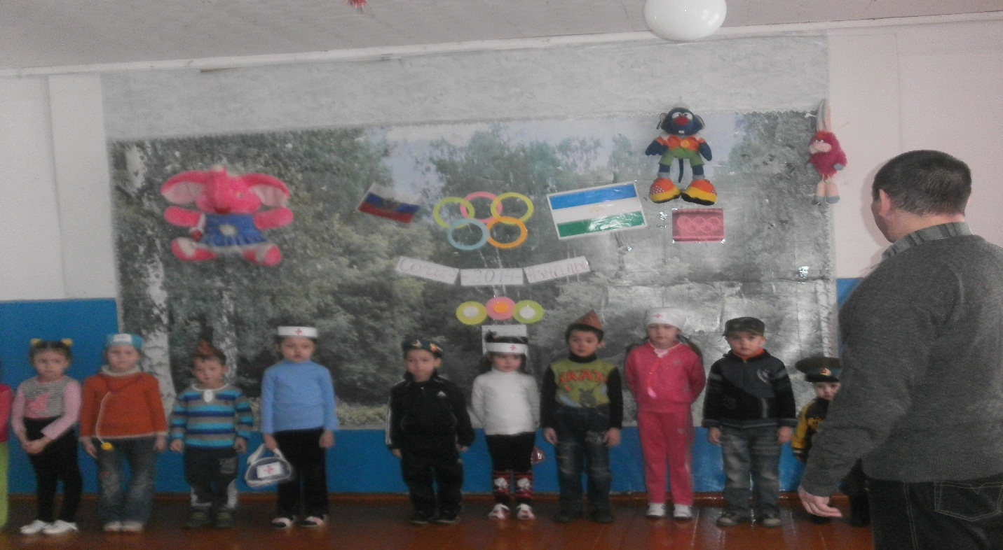

Конкурсы :
- Вопросы капитанам. – как называется солдат который служит на корабле ?
-солдат который прыгает с самолета ?
. 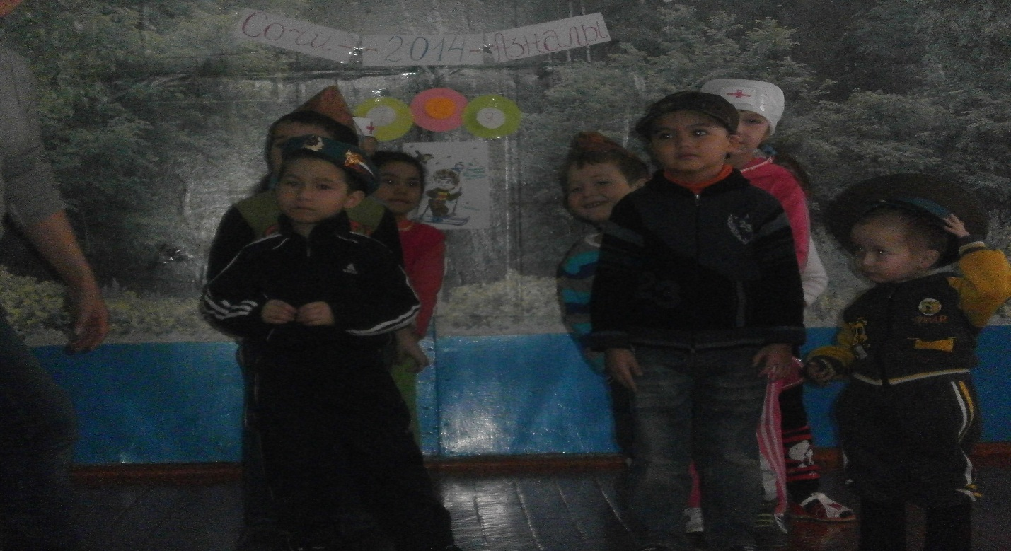
2. Вопросы командам – какие песни о солдатской жизни знаете? . – какие стихи вы учили ?
Наша армия .
На родной границе
Наш российский флаг.
Перейти границу
Не посмеет враг.
- Солдатские “навыки” (соревнование мальчиков).
-чистит картошку ;
- быстро одеваться.
4. Спортивные соревнования :
- бег (эстафета ) ;
- отжимание (мальчики);
-- подъем туловища (девочки) ;
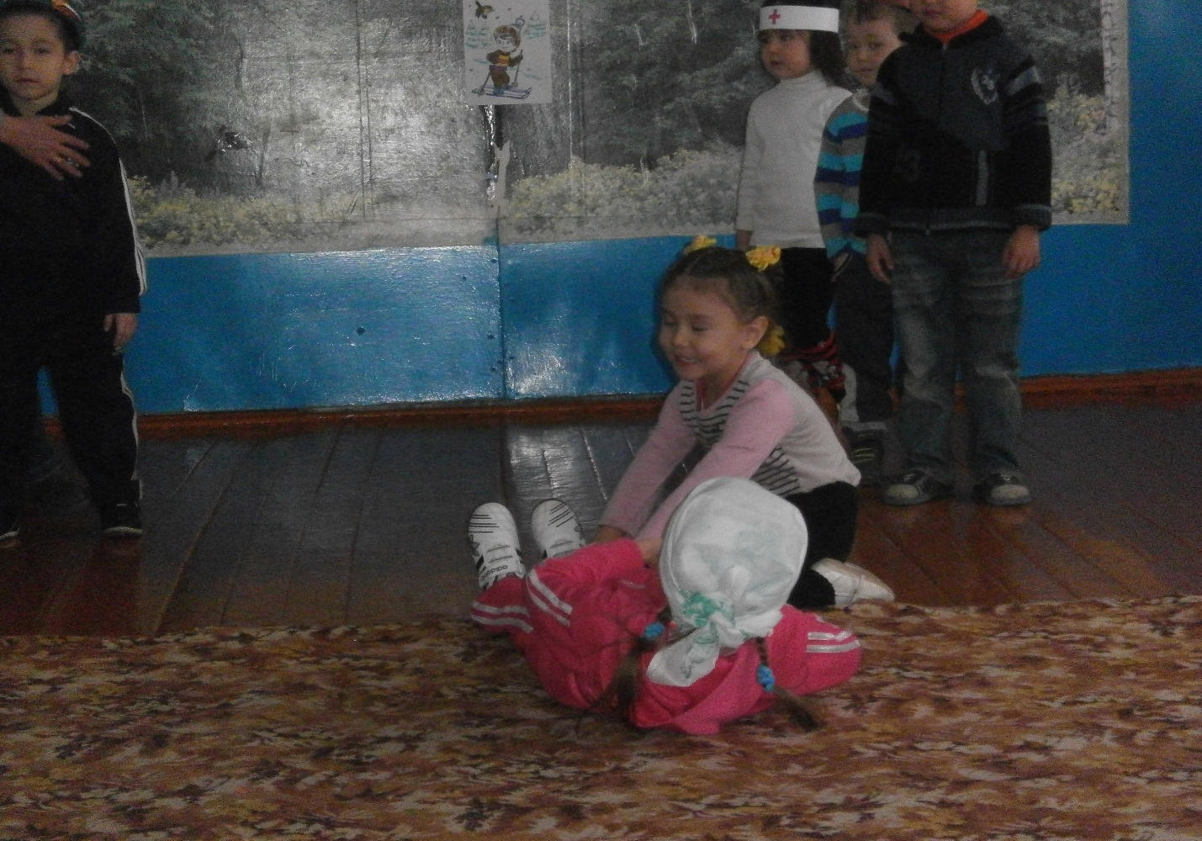
- бросать “ гранату” в цель ;
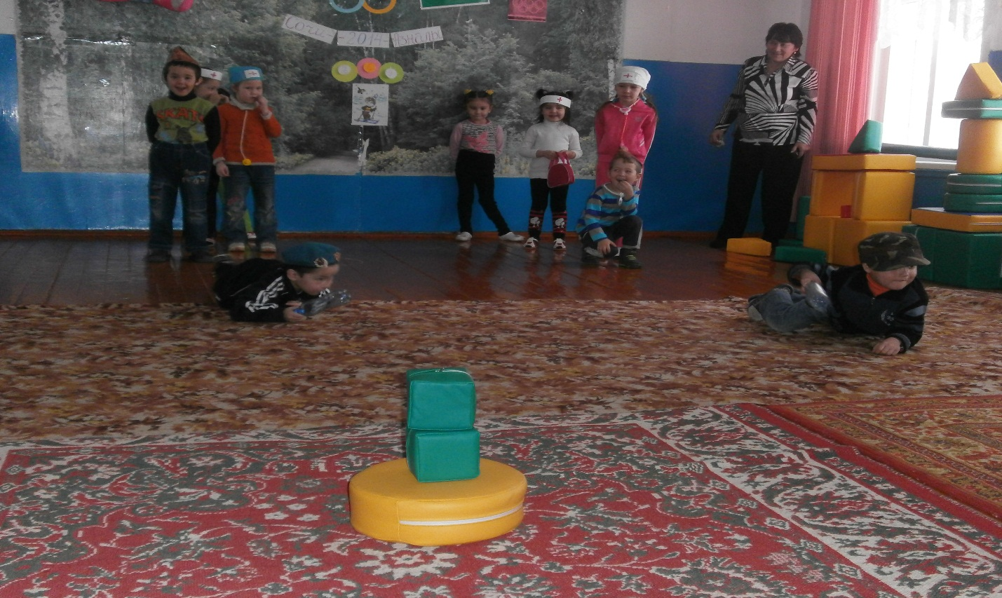
--соревнование девочек- санитаров –оказание первой мед помощи;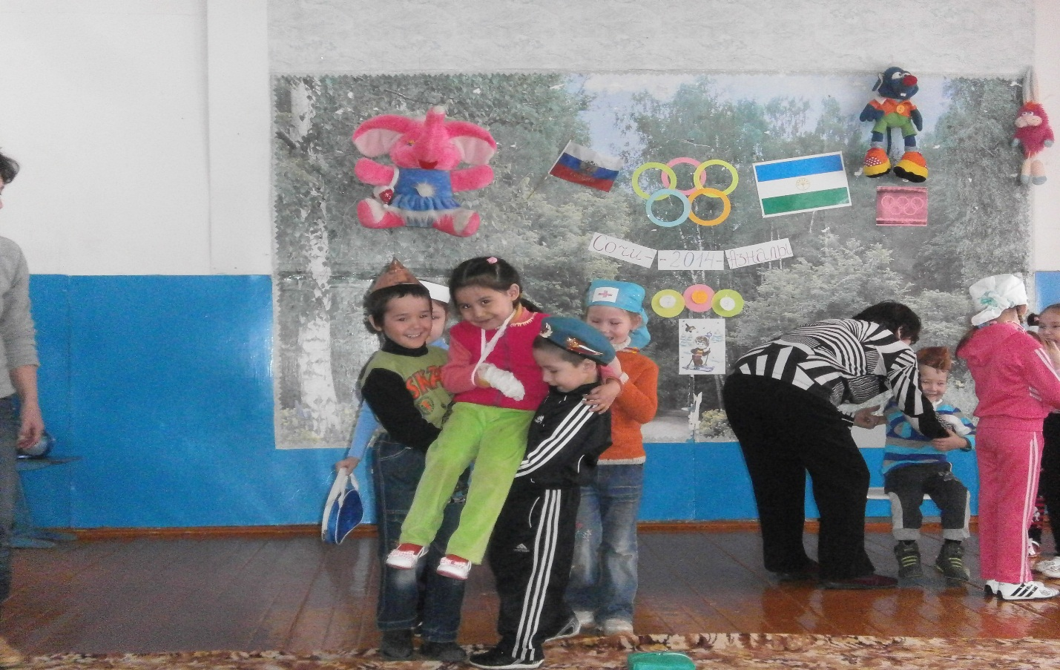

--- пройти ” минное поле” ;
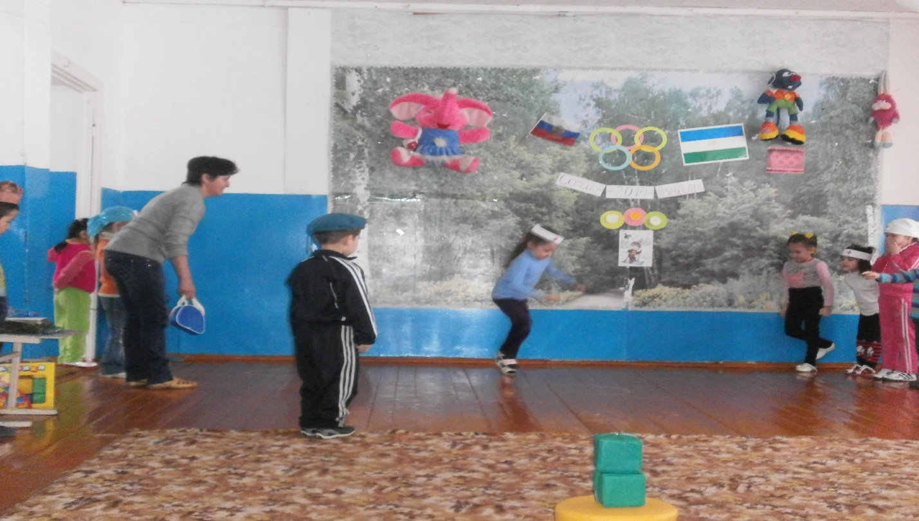
5.Построение команд . Итоги соревнований . Награждение.
